병자일주(丙子日柱) - 겨울의 강물 위에 떠 있는 태양
 셀프사주 ・ 2025. 4. 6. 4:04
URL 복사 통계
본문 기타 기능
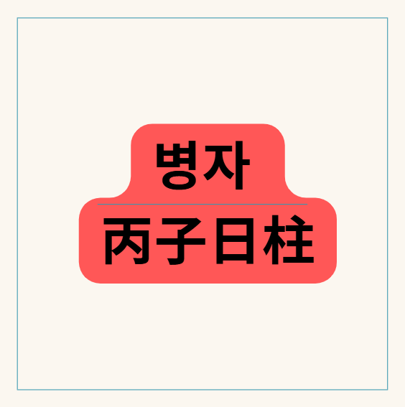
60갑자중 13번째 병자일주
병자일주(丙子日柱)의 물상 이미지
“한겨울 차가운 물 위에 뜬 따뜻한 태양”

한겨울 차가운 물(자수)에 뜬 태양(병화)
​
구성으로 보는 병자일주의 구조
구성 | 의미
천간(日干) | 병화(丙火): 밝고 활기찬 태양, 큰 불, 낮의 양기
지지(日支) | 자수(子水): 겨울의 얼어붙은 물, 밤, 어둡고 차가운 에너지

물상적 비유 해설
​
병화(丙火): 한낮의 태양
- 생명력, 활동성, 명랑함, 리더십, 따뜻한 에너지
- 밝은 성격, 외향적, 추진력 강함​
​
자수(子水): 한겨울의 물
- 차가움, 지혜, 내성적, 예민함, 감정 깊음, 이성적 사고
- 밤의 기운 → 병화와 극한 대립

💡 병자일주의 물상 요약
- 뜨거운 태양(병화)이, 차가운 겨울물(자수) 위에 비치는 그림
- 뜨거움과 차가움, 낮과 밤, 감성과 이성이 공존하는 극단의 조합
👉 병자일주는 겉은 따뜻해 보이지만,
속은 냉철하고 깊은 내면을 가진 사람입니다.

감성적 해석
외면 | 내면
밝고 활기차며 외향적 | 감정이 섬세하고 예민함
리더십 있고 자신감 있어 보임 | 내심 불안감과 외로움 있음
사람들과 잘 어울림 | 혼자만의 고요한 시간이 반드시 필요
병자일주는 감성과 이성, 외향과 내향이 공존하는 ‘이중성 있는 매력형’ 일주입니다.
병자일주는 “겨울의 강물 위에 떠 있는 태양”입니다.
겉으로는 밝고 따뜻한 에너지를 뿜지만,
마음 깊은 곳엔 차가운 침묵과 외로움이 숨어 있죠.
뜨거움과 차가움, 외향과 내향이 공존하는 이 특별한 조화는
병자일주만의 깊은 매력과 독특한 존재감을 만들어냅니다.

병자일주의 십성으로 분석 (丙火 기준)
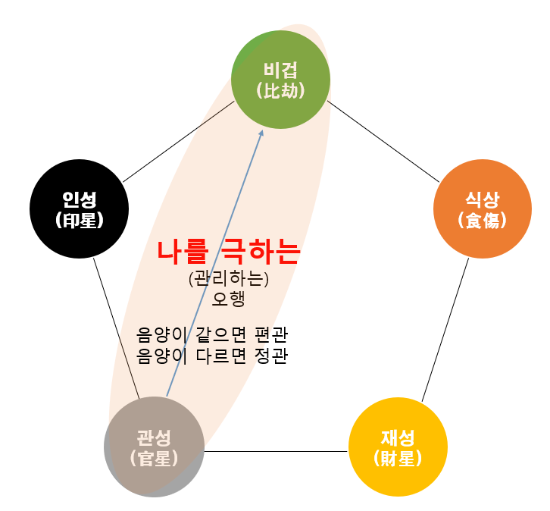
수극화의 관계에 있는 병자일주, 자수가 병화를 극하는 관성의 관계
​
병화(丙火) 입장에서 자수(子水) 속 지장간들과의 관계는?
지장간 | 오행 관계 | 음양 | 십성
임수(壬水) | 수(水)가 화(火)를 극함 | 양 vs 양 | 편관(偏官)
계수(癸水) | 수(水)가 화(火)를 극함 | 음 vs 양 | 정관(正官)

병자일주의 숨은 십성 구조
- 일간 병화(丙火)는 겉으로는 태양처럼 밝고 외향적
- 하지만 일지 자수 속에 정관 + 편관이 둘 다 들어 있음
- → 이중의 제어 에너지, 즉 규율·책임·도덕·통제가 내면에 작동함

성격 분석: 병자일주의 ‘정관+편관’ 혼재 구조
요소 | 성향
겉 | 병화 → 밝고 자신감 있음, 추진력, 외향성
속 | 자수 → 냉정, 예민, 판단력, 정관+편관으로 인한 강한 내면 통제력
결과 | 겉은 자유로워 보이나, 내면은 항상 규범을 의식하고 자기검열, 책임감, 고민 많음

병자일주는 겉으로는 유쾌하고 카리스마 있지만,
실제로는 자신에게 엄격하고, 실수하지 않으려 항상 긴장 상태를 유지하는 사람입니다.
리더십 있는 자리에서도 “나는 괜찮을까?” 하는 마음을 품고 움직이는 양면성의 리더예요.

직업·운명적 특징
- 정관 + 편관이 모두 존재하므로 공무원, 경찰, 군인, 관리자, 법률, 교육자 등
- 권위와 규율이 있는 직업군에 어울림
- 또는 이 둘의 조화를 잘 다루면 윤리적이면서도 전략적인 리더형

병자일주는 “빛나는 태양 뒤에 그림자를 품은 사람”입니다.
자수 속 지장간인 임수와 계수가 병화에게 정관과 편관의 이중 제어로 작용하여,
겉으론 자유롭고 따뜻하지만, 속으로는 늘 도덕과 책임, 사회적 역할에 대해 고민​합니다.
그 깊은 이중성은 병자일주만의 카리스마와 진정성을 만들어주는 원천입니다.


겨울 강가에 떠 있는 밝은 태양
​

병자일주 궁합 & 재물운
​
- 병화(丙火): 밝고 외향적인 태양의 불 → 따뜻함, 카리스마, 추진력
- 자수(子水): 겨울의 찬 물 → 냉정, 이성, 예민함, 지혜
- 병자일주는 태양이 겨울 강물 위에 떠 있는 구조예요.
→ 겉은 따뜻하지만, 속은 냉정하고 신중한 이중적인 성향이 강합니다.

병자일주 남자의 성격
항목 | 내용
외면 | 리더십 있고 밝고 유쾌한 성격. 사람을 잘 이끎
내면 | 감정적으로 예민하고 섬세함. 혼자 생각 많고, 고독도 있음
특징 | 자기 절제력이 강하고, 이상과 현실 사이에서 균형을 잡으려 함
행동 | 감정적으로는 따뜻하지만, 이성적으로는 냉정할 수 있음
병자일주 남자는 겉으로는 여유 있지만, 속은 예민하고 깊이 있는 사람입니다.

병자일주 여자의 성격
항목 | 내용
외면 | 밝고 사교적이며, 분위기를 부드럽게 이끔
내면 | 감정 조절이 잘 되며, 생각이 깊고 신중함
인간관계 | 정이 많고 사람에게 따뜻하지만, 실속도 따지는 현실적 면모 있음
성향 | 혼자 있는 시간도 좋아함. 내면의 안정감 중요시
병자일주 여자는 사람 좋아 보이지만, 쉽게 정 안 주는 이성적 감성인입니다.

병자일주 여자에게 잘 맞는 궁합
잘 맞는 일주 | 이유
신묘일주 | 차분하고 냉정한 남성이 병자의 깊은 감성을 편안하게 받아줌
정유일주 | 논리적이고 예의 바른 스타일로 잘 통함
무진일주 | 책임감 강한 남성이 병자 여자의 불안한 마음을 잡아줌
을미일주 | 감정선이 잘 맞고 정서적 교감 가능함
감성적이면서도 신뢰감 주는 남자, 병자의 섬세함을 수용해주는 파트너​가 이상적이에요.

병자일주 남자에게 잘 맞는 궁합
잘 맞는 일주 | 이유
계유일주 | 차분하고 깔끔한 여성, 감정 기복 적음
정사일주 | 정화의 따뜻함이 병화와 잘 통하고, 논리도 잘 맞음
을묘일주 | 감성적이고 조용한 스타일, 병자 남성의 속마음과 조화
신축일주 | 실속형 여성으로 병자 남자와 현실적으로 잘 맞음
병자 남자는 말 잘 통하고 감정 기복이 적으며, 냉정한 사고를 가진 여자와 잘 맞습니다.

병자일주가 피해야 할 궁합
일주 | 이유
경오일주 | 강한 금(火金충돌)과 불 → 병자의 기질이 과열됨
병오일주 | 둘 다 병화 → 기세가 겹쳐서 충돌 많고 감정 폭발 가능
기미일주 | 토가 병자를 막음 → 속 억제, 표현 불가로 답답함
병인일주 | 화기 과다, 자극적 관계 → 서로를 쉽게 피로하게 만듦
감정 자극이 심하거나 기세가 너무 강한 사람, 억제하거나 통제하려는 사람은 부딪히기 쉬워요.

병자일주의 재물운
항목 | 설명
기본 운 | 병화는 추진력 + 자수는 계산력 → 돈 버는 감각이 있음
강점 | 열정 + 냉정이 공존하여 사업 감각, 영업 감각 좋음
전략 | 감성보단 계획적인 소비, 실속형 자산관리에 강함
약점 | 감정 소비, 충동 지출은 피해야 함
직업적 재물운 | 영업, 기획, 리더, 창업, 마케팅 등 실전형 현장 재물운 좋음

병자일주 궁합 & 재물운 요약표
항목 | 요약
남자 성격 | 밝고 유쾌하지만 속은 냉정하고 자기 통제 강함
여자 성격 | 부드럽고 사람 좋지만, 생각 깊고 쉽게 흔들리지 않음
여자에게 좋은 궁합 | 신묘, 정유, 무진, 을미
남자에게 좋은 궁합 | 계유, 정사, 을묘, 신축
피해야 할 궁합 | 병오, 경오, 기미, 병인
재물운 | 추진력 + 전략성으로 돈 버는 실력 있음, 감정적 소비 주의

병자일주의 부부관계 심화 분석
​
구성 | 해석
병화(丙火) | 자신감 넘치고 표현력이 강한 사람
자수(子水) | 병화를 극하는 오행 → 배우자궁에서 '관성' 역할
십성 | 정관 + 편관 → 이성관계, 배우자 영향력 강함
12운성 | 태지 → 심리적 미성숙함, 감정적 미묘함 존재

👨 병자일주 남성의 부부관계 특징
요소 | 설명
감정 표현은 잘함 | 다정하고 외향적이지만, 속마음은 쉽게 안 드러냄
배우자 선택에 신중 | 관성이 강해서 “이성적 조건”을 중요시함
통제 욕구 있음 | 상대를 리드하거나, 방향을 정해주려는 성향
갈등 포인트 | 아내가 자기주장이 강하거나 감정 기복이 크면 피곤함
“말은 잘하고 다정하지만, 아내에게는 기대기보다 스스로 지키려는 남편”
→ 조용하고 실속형 여성과 잘 맞습니다.

병자일주 여성의 부부관계 특징
요소 | 설명
감성은 풍부, 표현은 절제 | 혼자 끌어안고 속으로 삭이는 경우 많음
분석력 강함 | 배우자의 말, 행동을 많이 관찰하고 해석함
상대의 책임감, 성실함 중시 | ‘괜찮은 사람인가?’ 계속 평가함
갈등 포인트 | 감정 기복 많은 남성, 자유분방한 스타일과는 충돌
“감성적인데 이성적인 아내, 혼자 감정 다 관리하는 조용한 부부형 여성”
→ 따뜻하면서도 책임감 있는 남자와 잘 맞습니다.

병자일주 부부관계 팁
조언 | 이유
감정 표현 훈련 필요 | 감정은 풍부하지만 표현이 부족해 거리감 생김
상대방 통제보단 존중 | 관성이 강하면 배우자를 바꾸려는 성향 생김 → 갈등 유발
속내를 나눌 수 있는 대화 시간 중요 | 병자일주는 혼자 있는 시간이 많기에 소통의 루틴 필요

병자일주는 겉은 밝고 따뜻하지만,
부부 관계에서는 속마음을 조심스럽게 드러내는 신중한 사람입니다.
감정과 책임을 모두 짊어지려는 기질이 있어,
말이 통하고, 내 마음을 지지해주는 파트너와 함께할 때
평생 안정적이고 따뜻한 가정을 이룰 수 있습니다.

저녁 노을을 물들이는 호수
​

